**คู่มือการใช้งานเว็บไซต์กิจกรรมลดชั่วโมงบำเพ็ญประโยชน์สำหรับนักศึกษา**

**1.ให้นักศึกษาเข้าสู่ระบบ**

username คือรหัสนักศึกษา password คือรหัสบัตรประจำตัวประชาชน และเลือกแผนก

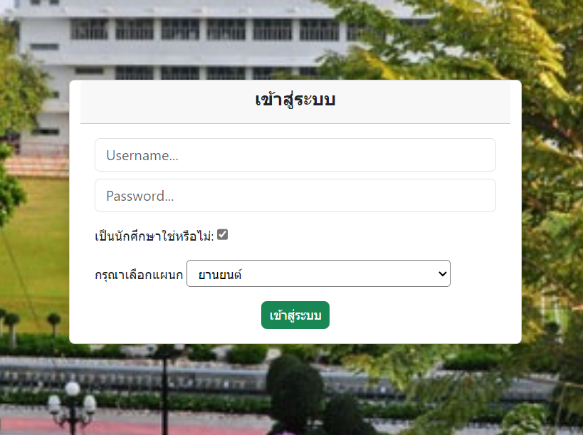

**2.เลือกกิจกรรมที่ต้องการเข้าร่วม**

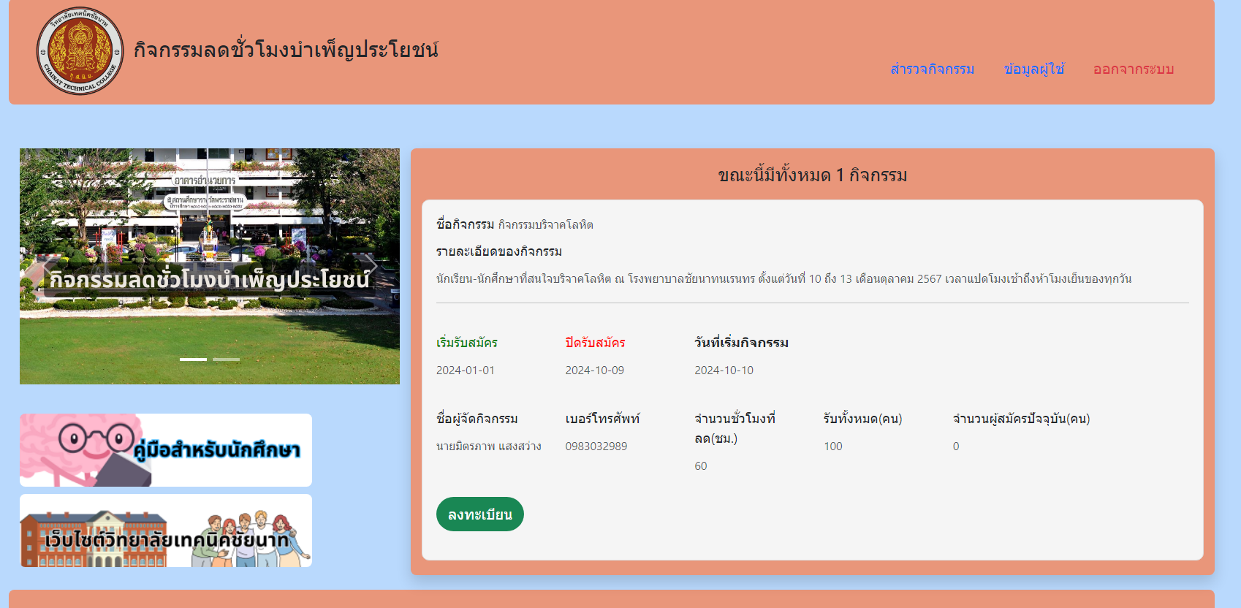

และตรวจสอบข้อมูลในเมนูข้อมูลผู้ใช้ 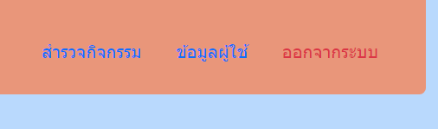



**3.ปริ้นแบบฟอร์มเพื่อใช้ในวันที่เข้าร่วมกิจกรรม**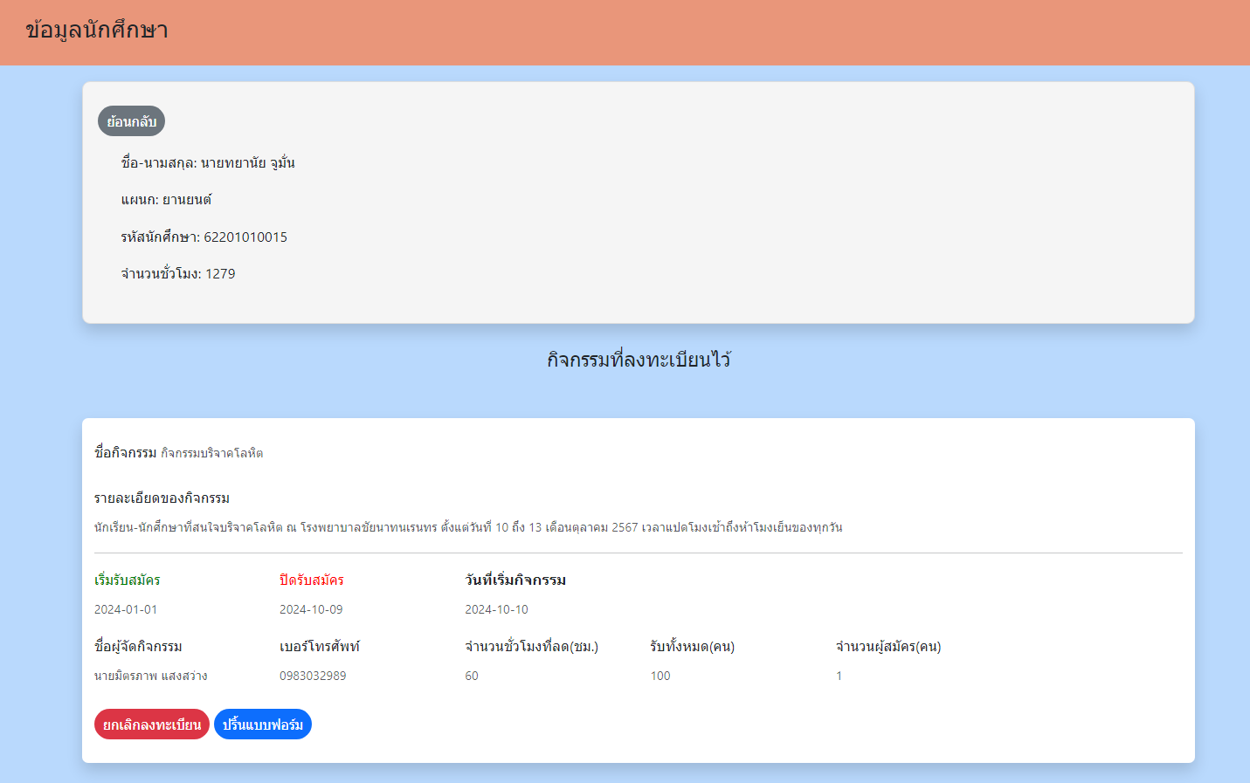



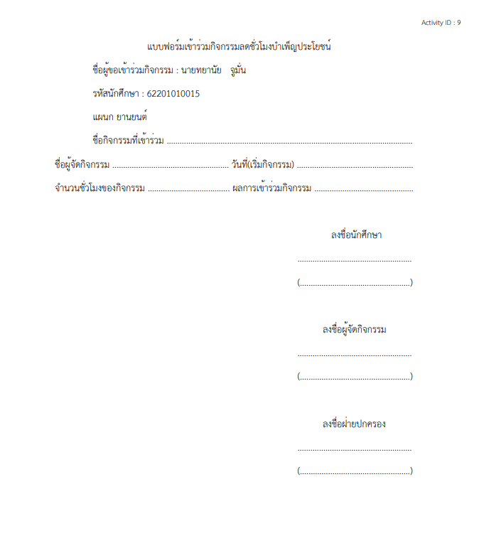

**ในวันที่เข้าร่วมกิจกรรมนักศึกษาต้องนำเอกสารเพื่อใช้ยืนยันว่าได้มาเข้าร่วมกิจกรรมจริง**